Слушание музыки 1 а и 1 класс, преподаватель Никитина Н.Ю.
(филиал на Артема)
Урок 3 (от начала дистанционного обучения), неделя с 18-22 октября.
Домашнее задание присылать в ватсап 8 917 763 13 39 до 20.00 до 26 октября
- Вспомните «Сказку о царе Салтане».
Кто написал эту сказку? _______________________________
Русскому композитору Н.А. Римскому-Корсакову очень понравилась эта сказка, и он написал на ее сюжет оперу с таким же названием.
Посмотрите на картинку и напишите, что это за три чуда, о которых говорится в сказке: _________________________________________________

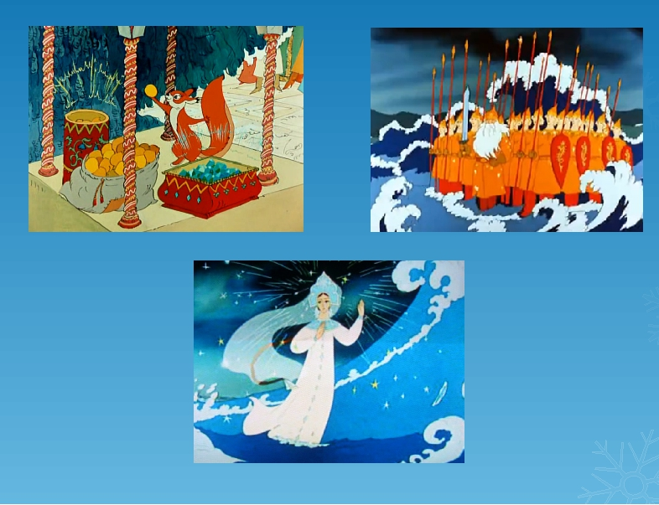
Послушайте музыкальный фрагмент, который называется «Три чуда» и определите последовательность появления героев. После первого сигнала фанфар (Диск 1 №8) появляется сказочная тема с хрустальным перезвоном города Леденца, а за ней – звучит музыка первого «чуда» (с 00:40), кто это? ____________________________
Какую русскую народную песенку использовал композитор, изображая Белочку? ___________________________________________________
Какие шаги у Белочки? Тяжелые, легкие или плавные? __________________
Совсем иной характер шагов у следующего «чуда», послушайте номер с 02:05, кто это? ___________________________________________
Какие шаги у Богатырей? Легкие, тяжелые или плавные? _________________
Музыка третьего «чуда» плавная, текучая, я, думаю, что вы догадались что это Царевна-лебедь, послушайте и запишите какие у нее шаги? Тяжелые, легкие или плавные? ________________________
Послушайте это номер (Диск1 №8) от начала и до конца или посмотрите видео (фрагмент мультфильма по мотивам сказки А.С. Пушкина на музыку Н.А. Римского-Корсакова) https://youtu.be/mySbmLIMLmU
Музыка какого «чуда» звучит не один раз? ____________________________

Домашнее задание: Ответить на вопросы к уроку письменно, прислать
Нарисовать любое «чудо».
Повторять пройденные музыкальные номера: Диск1 №3-5, 8

